Comportements et stratégies : compter de l’avant par bonds
- L’élève compte par unités avec aisance à partir d’un nombre donné, mais a de la difficulté à compter par bonds. L’élève compte de l’avant par 1 d’un nombre donné avec aisance, mais a de la difficulté à compter par bonds. | - 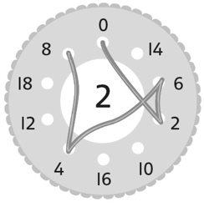L’élève trace des lignes pour joindre des nombres, mais mêle les nombres de la suite de dénombrement par bonds de 10. | - L’élève compte avec aisance par bonds de 2 et de 10, mais a de la difficulté à compter par bonds de 5.  « Je trouve difficile de compter  par bonds de 5. »
Observations et documentation
- 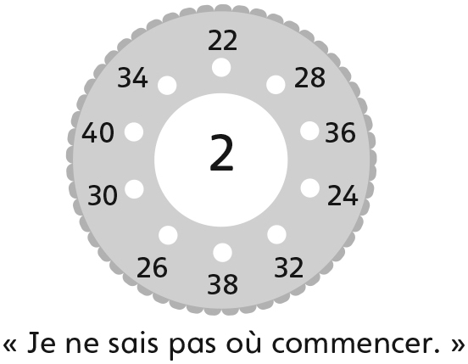L’élève compte par  bonds par facteurs  de 10 (p. ex., 2, 5 ou  10), mais a de la  difficulté lorsque le  nombre de départ  est un multiple de  2, de 5 ou de 10. | - L’élève compte par bonds par facteurs de  10 avec aisance, mais a de la difficulté à remarquer et à expliquer les régularités  dans la suite.  « Je ne vois pas de régularités  dans ces nombres. » | - L’élève compte par bonds par facteurs de 10, et remarque et peut décrire les régularités dans les nombres de la suite de dénombrement par bonds.
Observations et documentation

